มคอ.5
การรายงานผลการดำเนินการของรายวิชา

ชื่อสถาบันอุดมศึกษา มหาวิทยาลัยเกษตรศาสตร์
วิทยาเขต/คณะ/ภาควิชา กำแพงแสน /ศึกษาศาสตร์และพัฒนศาสตร์/พลศึกษาและกีฬา

หมวดที่ 1 ข้อมูลโดยทั่วไป

1. รหัสและชื่อรายวิชา
01175142 โฟล์คด๊านซ์

2. รายวิชาที่ต้องเรียนก่อนรายวิชานี้
ไม่มี

3. อาจารย์ผู้รับผิดชอบ อาจารย์ผู้สอนและกลุ่มเรียน (Section)
อ.พรเพ็ญ ลาโพธิ์ หมู่ 711, 712, 809

4. ภาคการศึกษา/ปีการศึกษาที่เปิดสอนรายวิชา
ภาคการศึกษาต้น / 2555

5. สถานที่เรียน

ห้องกิจกรรมพลศึกษา คณะศึกษาศาสตร์และพัฒนศาสตร์ มหาวิทยาลัยเกษตรศาสตร์ วิทยาเขตกำแพงแสน

หมวดที่ 2 การจัดการเรียนการสอนที่เปรียบเทียบกับแผนการสอน

1. รายงานชั่วโมงการสอนจริงเทียบกับแผนการสอน
หัวข้อ | จำนวน ชั่วโมง แผนการสอน | จำนวน ชั่วโมง ที่ได้สอนจริง | ระบุสาเหตุที่การสอนจริงต่างจากแผนการสอนหากมีความแตกต่างเกิน 25%
1.ปฐมนิเทศ  2.ประวัติความเป็นมาของการเต้นรำพื้นเมือง  3.ประโยชน์และมารยาทของการเต้นรำพื้นเมือง  4.อิทธิพลที่มีผลต่อการเต้นรำพื้นเมือง  - รูปแบบของการเต้นรำ  - ทิศทางของการเต้นรำ  - การจับคู่เต้นรำ | 2 | 2
ทักษะการเคลื่อนไหวเบื้องต้น  - ทักษะการเคลื่อนไหวแบบอยู่กับที่  - ทักษะการเคลื่อนไหวแบบเคลื่อนที่ | 4 | 4
จังหวะของการเต้นรำพื้นเมือง  - Walk  - Schottische  - Two-steps  - Hop  - Slide | 2 | 2
รูปแบบและวิธีการเต้นรำพื้นเมือง  - เพลง Jingle Bell  - เพลง Kol Dodi | 2 | 2
รูปแบบและวิธีการเต้นรำพื้นเมือง  - เพลง Banny Hop  - เพลง Oklahomar Mixer | 2 | 2
รูปแบบและวิธีการเต้นรำพื้นเมือง  - เพลง Banny Hop  - เพลง Oklahomar Mixer | 2 | 2
การสอบกลางภาค | 2 | 2
หัวข้อ | จำนวน ชั่วโมง แผนการสอน | จำนวน ชั่วโมง ที่ได้สอนจริง
รูปแบบและวิธีการเต้นรำพื้นเมือง  - เพลง Banny Hop  - เพลง Oklahomar Mixer | 2 | 2
รูปแบบและวิธีการเต้นรำพื้นเมือง  - เพลง Banny Hop  - เพลง Oklahomar Mixer | 2 | 2
รูปแบบและวิธีการเต้นรำพื้นเมือง  - เพลง Banny Hop  - เพลง Oklahomar Mixer | 2 | 2
ทดสอบ | 8 | 8
การนำทักษะการเคลื่อนไหวเบื้องต้นมาประยุกต์ใช้ | 2 | 2
การสอบปลายภาค | 2 | 2

2. หัวข้อที่สอนไม่ครอบคลุมตามแผน

หัวข้อที่สอนไม่ครอบคลุมตามแผน (ถ้ามี) | นัยสำคัญของหัวข้อที่สอนไม่ครอบคลุมตามแผน | แนวทางชดเชย
ไม่มี | ไม่มี | ไม่มี

3. ประสิทธิผลของวิธีการสอนที่ทำให้เกิดผลการเรียนรู้ตามที่ระบุในรายละเอียดของรายวิชา

ผลการเรียนรู้ | วิธีสอนที่ระบุในรายละเอียดรายวิชา | ประสิทธิผล |  | ปัญหาของการใช้วิธีการสอน(ถ้ามี)พร้อมข้อเสนอแนะในการแก้ไข
ผลการเรียนรู้ | วิธีสอนที่ระบุในรายละเอียดรายวิชา | มี | ไม่มี | ปัญหาของการใช้วิธีการสอน(ถ้ามี)พร้อมข้อเสนอแนะในการแก้ไข
คุณธรรม จริยธรรม | 1.สอดแทรกระหว่างการเรียนการสอน ในทุกครั้ง  2.การปฏิบัติตนเป็นแบบอย่างที่ดีของอาจารย์ผู้สอน | /  /
ความรู้ | 1.มีการบรรยาย อภิปราย ในชั้นเรียน  2.การศึกษาค้นคว้าด้วยตนเอง | /  /
ทักษะทางปัญญามีความสามารถคิดวิเคราะห์ | 1.ทำกิจกรรมการนำทักษะการเคลื่อนไหวเบื้องต้นมาประยุกต์ใช้กับดนตรี | /
ทักษะความสัมพันธ์ระว่างบุคคลและความรับผิดชอบ | 1.ทำกิจกรรมกลุ่มในลักษณะต่าง ๆ ในชั้นเรียนและนอกชั้นเรียน | /  /
ทักษะการวิเคราะห์เชิงตัวเลข การสื่อสารและการใช้เทคโนโลยีสารสนเทศ | 1.การทำรายงานโดยใช้การสืบค้นข้อมูลผ่านอินเตอร์เน็ต | /

4. ข้อเสนอการดำเนินการเพื่อปรับปรุงวิธีสอน
ไม่มี

หมวดที่ 3 สรุปผลการจัดการเรียนการสอนของรายวิชา

1. จำนวนนักศึกษาที่ลงทะเบียนเรียน 93 คน
1.1 หมู่ 711 30 คน
1.2 หมู่ 712 22 คน
1.3 หมู่ 809 41 คน

2. จำนวนนักศึกษาที่คงอยู่เมื่อสิ้นสุดภาคการศึกษา 73 คน

3. จำนวนนักศึกษาที่ถอน(W) 20 คน
3.1 หมู่ 711 0 คน
3.2 หมู่ 712 10 คน
3.2 หมู่ 809 10 คน

4. การกระจายของระดับคะแนน (เกรด)
ระดับคะแนน | หมู่ 711 |  | หมู่ 712 |  | หมู่ 809
ระดับคะแนน | จำนวน | คิดเป็นร้อยละ | จำนวน | คิดเป็นร้อยละ | จำนวน | คิดเป็นร้อยละ
A | 30 | 100 | 12 | 100 | 29 | 93.55
B+ | 0 | 0 | 0 | 0 | 0 | 0
B | 0 | 0 | 0 | 0 | 0 | 0
C+ | 0 | 0 | 0 | 0 | 0 | 0
C | 0 | 0 | 0 | 0 | 0 | 0
D+ | 0 | 0 | 0 | 0 | 0 | 0
D | 0 | 0 | 0 | 0 | 0 | 0
F | 0 | 0 | 0 | 0 | 2 | 6.45
I | 0 | 0 | 0 | 0 | 0 | 0

5. ปัจจัยที่ทำให้ระดับคะแนนผิดปกติ (ถ้ามี)
ไม่มี

6. ความคลาดเคลื่อนจากแผนการประเมินที่กำหนดไว้ในรายละเอียดรายวิชา
6.1 ความคลาดเคลื่อนด้านกำหนดเวลาการประเมิน
ความคลาดเคลื่อน | เหตุผล
ไม่มี | ไม่มี

6.2 ความคลาดเคลื่อนด้านวิธีการประเมินผลการเรียนรู้
ความคลาดเคลื่อน | เหตุผล
ไม่มี | ไม่มี

7. การทวนสอบผลสัมฤทธิ์ของนักศึกษา
วิธีการทวนสอบ | สรุปผล
1. ตรวจสอบคะแนนทักษะการเต้นรำแบบพื้นเมือง คะแนนการประยุกต์การเต้นรำพื้นเมืองกับดนตรี และคะแนนงานที่มอบหมาย | 1.ไม่พบข้อผิดพลาดของคะแนน

หมวดที่ 4 ปัญหาและผลกระทบต่อการดำเนินการ

1. ประเด็นทรัพยากรประกอบการเรียนและสิ่งอำนวยความสะดวก
ปัญหาในการใช้แหล่งทรัพยากรประกอบการเรียนการสอน (ถ้ามี) | ผลกระทบ
ไม่มี | ไม่มี
ไม่มี
ไม่มี
2. ประเด็นด้านการบริหารและองค์กร

ปัญหาด้านการบริหารและองค์กร (ถ้ามี) | ผลกระทบต่อการเรียนรู้ของนักศึกษา
ไม่มี | ไม่มี

หมวดที่ 5 การประเมินรายวิชา

1. ผลการประเมินรายวิชาโดยนักศึกษา(แนบเอกสาร)
คะแนนเฉลี่ยผลการประเมิน 4.82
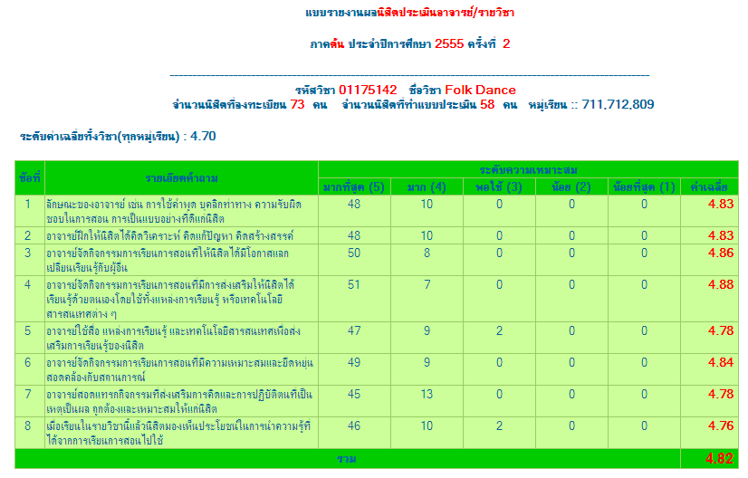
1.1 ข้อวิพากษ์ที่สำคัญจากผลการประเมินโดยนักศึกษา
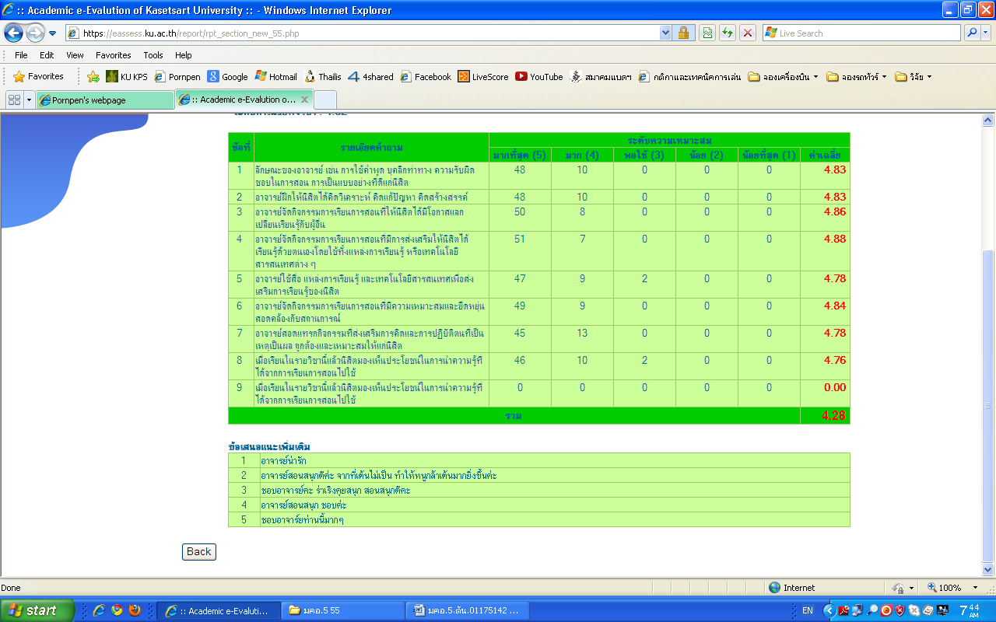
1.2 ความเห็นของอาจารย์ผู้สอนต่อผลการประเมินตามข้อที่ 1.1
การสอนที่เข้าใจผู้เรียน จะส่งผลให้ผู้เรียนเข้าใจง่ายยิ่งขึ้น
2. ผลการประเมินรายวิชาโดยวิธีอื่น
2.1 ข้อวิพากษ์ที่สำคัญจากผลการประเมินโดยวิธีอื่น
1) จุดแข็ง
- นิสิตมีความสนุกสนานในการเรียน
2) จุดอ่อน-ข้อเสนอแนะ:
- สื่อการสอนมีจำนวนน้อย
2.2 ความเห็นชอบของอาจารย์ผู้สอนต่อผลการประเมินตามข้อ 2.1
ให้นิสิตสืบค้นหาข้อมูลสื่อการสอนจากแหล่งการเรียนรู้ต่างๆ ด้วยตนเอง
หมวดที่ 6 แผนการปรับปรุง

1. ความก้าวหน้าของการปรับปรุงการเรียนการสอนตามที่เสนอในรายงาน/รายวิชาครั้งที่ผ่านมา

แผนการปรับปรุงที่เสนอในภาคการศึกษา/ปีการศึกษาที่ผ่านมา | ผลการดำเนินการ
พัฒนาสื่อการสอนให้มีจำนวนมากยิ่งขึ้น | บรรลุเป้าหมาย

2. การดำเนินการอื่นๆ ในการปรับปรุงรายวิชา
แนะนำที่มาของข้อมูลสื่อการสอนให้กับนิสิต

3. ข้อเสนอแผนการปรับปรุงสำหรับภาคการศึกษา /ปีการศึกษาต่อไป
ข้อเสนอ | กำหนดเวลาที่แล้วเสร็จ | ผู้รับผิดชอบ
ไม่มี

4. ข้อเสนอแนะของอาจารย์ผู้รับผิดชอบรายวิชา ต่ออาจารย์ผู้รับผิดชอบหลักสูตร
ไม่มี

ชื่ออาจารย์ผู้รับผิดชอบรายวิชา อ.พรเพ็ญ ลาโพธิ์

ลงชื่อ ........................................................ วันที่รายงาน 1 พฤศจิกายน 2555

ชื่ออาจารย์ผู้รับผิดชอบหลักสูตร .....................................................................................................

ลงชื่อ ...................................................... วันที่รายงาน .................................................................

